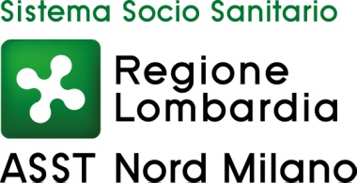

U.O.C. Provveditorato Economato
tel. 02.5799.5063/5064
fax 02.5799.5080

AVVISO PUBBLICO ESPLORATIVO PER “INDAGINE DI MERCATO” FINALIZZATO ALL’ESPLETAMENTO DI PROCEDURA NEGOZIATA SU PIATTAFORMA MEPA DI CONSIP PER L’AFFIDAMENTO DELLA FORNITURA DI SUTURATRICE ROBOTIZZATA RICARICABILE (PIATTAFORMA STAPLING MOTORIZZATA - SIGNIA SMART POWER STAPLER O DEL TUTTO EQUIVALENTE)
ex artt. 36, comma 2, lettera a) e 37, comma 1, del D.Lgs. 50/2016 e s.m.i.

Scade il giorno 29 marzo 2018 ore 13:00

L'intera documentazione relativa alla presente procedura è reperibile sul sito
http://www.sintel.regione.lombardia.it/eprocdata/auctionDetail.xhtml?id=95221406

U.O.C. Provveditorato Economato
Il Responsabile
F.to Dott. Michele Redaelli

Tratta la pratica:
Dott.ssa Rita Casotti
Tel. 02/5799 5231
rita.casotti@asst-nordmilano.it

Dott.ssa Lucia Antonazzo
Tel 02/5799 5059
antonazzo.lucia@asst-nordmilano.it

